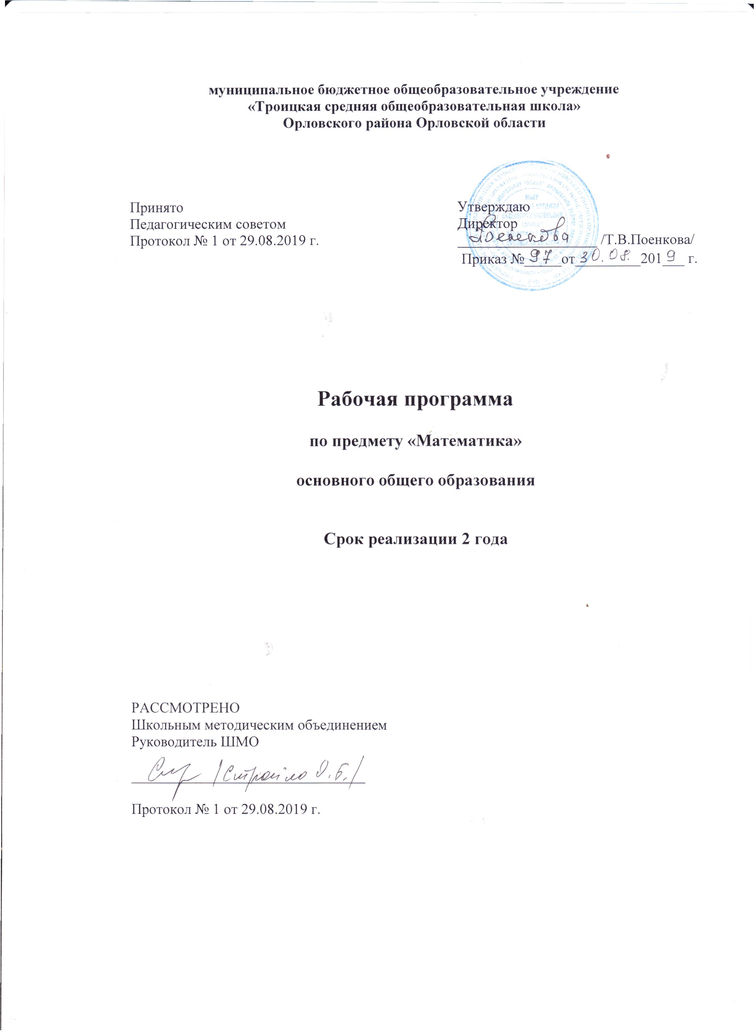

ПЛАНИРУЕМЫЕ ЛИЧНОСТНЫЕ, МЕТАПРЕДМЕТНЫЕ
И ПРЕДМЕТНЫЕ РЕЗУЛЬТАТЫ ОСВОЕНИЯ СОДЕРЖАНИЯ КУРСА
Программа позволяет добиваться следующих результатов освоения образовательной программы основного общего образования:
личностные:
1) ответственного отношения к учению, готовности и способности обучающихся к саморазвитию и самообразованию на основе мотивации к обучению и познанию;
2) формирования коммуникативной компетентности в общении и сотрудничестве со сверстниками, старшими и младшими в образовательной, учебно-исследовательской, творческой и других видах деятельности;
3) умения ясно, точно, грамотно излагать свои мысли в устной и письменной речи, понимать смысл поставленной задачи, выстраивать аргументацию, приводить примеры и контрпримеры;
4) первоначального представления о математической науке как сфере человеческой деятельности, об этапах её развития, о её значимости для развития цивилизации;
5) критичности мышления, умения распознавать логически некорректные высказывания, отличать гипотезу от факта;
6) креативности мышления, инициативы, находчивости, активности при решении арифметических задач;
7) умения контролировать процесс и результат учебной математической деятельности;
8) формирования способности к эмоциональному восприятию математических объектов, задач, решений, рассуждений;
метапредметные:
1) способности самостоятельно планировать альтернативные пути достижения целей, осознанно выбирать наиболее эффективные способы решения учебных и познавательных задач;
2) умения осуществлять контроль по образцу и вносить необходимые коррективы;
3) способности адекватно оценивать правильность или ошибочность выполнения учебной задачи, её объективную трудность и собственные возможности её решения;
4) умения устанавливать причинно-следственные связи; строить логические рассуждения, умозаключения (индуктивные, дедуктивные и по аналогии) и выводы;
5) умения создавать, применять и преобразовывать зна-ково-символические средства, модели и схемы для решения учебных и познавательных задач;
6) развития способности организовывать учебное сотрудничество и совместную деятельность с учителем и сверстниками: определять цели, распределять функции и роли участников, взаимодействовать и находить общие способы работы; умения работать в группе: находить общее решение и разрешать конфликты на основе согласования позиций и учёта интересов; слушать партнёра; формулировать, аргументировать и отстаивать своё мнение;
7) формирования учебной и общепользовательской компетентности в области использования информационно-коммуникационных технологий (ИКТ-компетентности);
8) первоначального представления об идеях и о методах математики как об универсальном языке науки и техники;
9) развития способности видеть математическую задачу в других дисциплинах, в окружающей жизни;
10) умения находить в различных источниках информацию, необходимую для решения математических проблем, и представлять её в понятной форме; принимать решение в условиях неполной и избыточной, точной и вероятностной информации;
11) умения понимать и использовать математические средства наглядности (рисунки, чертежи, схемы и др.) для иллюстрации, интерпретации, аргументации;
12) умения выдвигать гипотезы при решении учебных задач и понимания необходимости их проверки;
13) понимания сущности алгоритмических предписаний и умения действовать в соответствии с предложенным алгоритмом;
14) умения самостоятельно ставить цели, выбирать и создавать алгоритмы для решения учебных математических проблем;
15) способности планировать и осуществлять деятельность, направленную на решение задач исследовательского характера;
предметные:
1) умения работать с математическим текстом (структурирование, извлечение необходимой информации), точно и грамотно выражать свои мысли в устной и письменной речи, применяя математическую терминологию и символику, использовать различные языки математики (словесный, символический, графический), развития способности обосновывать суждения, проводить классификацию; 2) владения базовым понятийным аппаратом: иметь представление о числе, дроби, процентах, об основных геометрических объектах (точка, прямая, ломаная, угол, многоугольник, многогранник, круг, окружность, шар, сфера и пр.), формирования представлений о статистических закономерностях в реальном мире и различных способах их изучения;
3) умения выполнять арифметические преобразования рациональных выражений, применять их для решения учебных математических задач и задач, возникающих в смежных учебных предметах;
4) умения пользоваться изученными математическими формулами;
5) знания основных способов представления и анализа статистических данных; умения решать задачи с помощью перебора всех возможных вариантов;
6) умения применять изученные понятия, результаты и методы при решении задач из различных разделов курса, в том числе задач, не сводящихся к непосредственному применению известных алгоритмов.

СОДЕРЖАНИЕ КУРСА
- класс.
- Линии (9 ч)
Линии на плоскости. Замкнутые и незамкнутые линии. Самопересекающиеся линии. Прямая, отрезок, луч. Ломаная. Длина отрезка, метрические единицы длины. Окружность. Построение конфигураций из прямой, ее частей, окружности на нелинованной и клетчатой бумаге.
Основные цели — развить представление о линиях на плоскости и пространственное воображение учащихся, научить изображать прямую и окружность с помощью чертежных инструментов.
2. Натуральные числа (12 ч)
Десятичная система счисления. Римская нумерация как пример непозиционной системы счисления. Натуральный ряд. Изображение натуральных чисел точками на координатной прямой. Сравнение натуральных чисел. Округление натуральных чисел.
Решение комбинаторных задач перебором всех возможных вариантов.
Основная цель — систематизировать и развить знания учащихся о натуральных числах.
3. Действия с натуральными числами (21 ч)
Сложение натуральных чисел; свойство нуля при сложении. Вычитание как действие, обратное сложению. Умножение натуральных чисел; свойства нуля и единицы при умножении. Деление как действие, обратное умножению. Возведение числа в степень с натуральным показателем. Вычисление значений числовых выражений; порядок действий. Решение задач арифметическим методом.
Основная цель — закрепить и развить навыки выполнения действий с натуральными числами.
4. Использование свойств действий при вычислениях (10 ч)
Переместительное и сочетательное свойства сложения и умножения; преобразование сумм и произведений. Распределительное свойство умножения относительно сложения; вынесение общего множителя за скобки. Примеры рациональных вычислений. Решение задач арифметическим способом.
Основная цель — сформировать начальные навыки преобразования выражений.
5. Многоугольники (9 ч)
Угол. Прямой, острый, тупой углы. Измерение и построение углов с помощью транспортира. Ломаные и многоугольники. Выпуклые многоугольники. Периметр многоугольника.
Основные цели — познакомить с новой геометрической фигурой — углом, новым измерительным инструментом — транспортиром, развить измерительные умения, систематизировать представления о многоугольниках.
6. Делимость чисел (16 ч)
Делители и кратные числа; наибольший общий делитель и наименьшее общее кратное. Простые и составные числа. Разложение числа на простые множители. Делимость суммы и произведения. Признаки делимости на 2, 5, 10, 3, 9. Деление с остатком; разбиение натуральных чисел на классы по остаткам от деления.
Основная цель — познакомить учащихся с простейшими понятиями теории делимости.
7. Треугольники и четырехугольники (10 ч)
Треугольники и их виды. Прямоугольник, квадрат. Равенство фигур. Площадь прямоугольника, единицы площади.
Основные цели — познакомить учащихся с классификацией треугольников по сторонам и углам, свойствами прямоугольника и его диагоналей, научить строить прямоугольник на не- линованной бумаге, сформировать понятие равенства фигур, продолжить формирование метрических представлений.
8. Дроби (19 ч)
Представление о дроби как способе записи части величины. Правильные и неправильные дроби. Изображение дробей точками на координатной прямой. Основное свойство дроби. Сокращение дробей. Приведение дроби к новому знаменателю. Сравнение дробей. Запись натурального числа в виде дроби.
Основные цели — сформировать у учащихся понятие дроби, познакомить с основным свойством дроби и применением его для преобразования дробей, научить сравнивать дроби.
9. Действия с дробями (35 ч)
Сложение и вычитание дробей. Смешанная дробь; представление смешанной дроби в виде неправильной и выделение целой части числа из неправильной дроби. Умножение и деление дробей; взаимно обратные дроби. Нахождение части целого и целого по его части. Решение задач арифметическим способом.
Основная цель — выработать прочные навыки выполнения арифметических действий с обыкновенными дробями.
10. Многогранники (11 ч)
Многогранники. Прямоугольный параллелепипед. Куб. Пирамида. Развертки многогранников.
Основная цель — развить пространственные представления учащихся путем организации разнообразной деятельности с моделями многогранников и их изображениями.
11. Таблицы и диаграммы (9 ч)
Чтение таблиц с двумя входами. Использование в таблицах специальных символов и обозначений. Столбчатые диаграммы. Простейшие приемы сбора и представления информации.
Основная цель — сформировать умение извлекать информацию из несложных таблиц и столбчатых диаграмм.
Повторение (8 ч.)

6 класс.
1. Делимость чисел – 20ч
Делители и кратные. Наибольший общий делитель; наименьшее общее кратное. Свойства делимости. Признаки делимости на 2, 3, 5, 9, 10. Простые и составные числа. Разложение натурального числа на простые множители.
2. Сложение и вычитание дробей с разными знаменателями – 22 ч
Основное свойство дроби. Нахождение части от целого и целого по его части. Представление десятичной дроби в виде обыкновенной дроби и обыкновенной в виде десятичной.
3. Умножение и деление обыкновенных дробей – 31 ч
Умножение дробей. Нахождение дроби от числа . Применение распределительного свойства умножения . Взаимно обратные числа .Деление .Нахождение числа по его дроби . Дробные выражения .
4. Отношение. Пропорция – 19 ч
Отношение. Пропорция. Основное свойство пропорции. Проценты; нахождение процентов от величины и величины по её процентам; выражение отношения в процентах. Решение текстовых задач арифметическими способами.
5. Положительные и отрицательные числа – 36 ч
Положительные и отрицательные числа, модуль числа. Изображение чисел точками координатной прямой; геометрическая интерпретация модуля числа. Множество целых чисел. Множество рациональных чисел. Сравнение рациональных чисел. Арифметические действия с рациональными числами. Свойства арифметических действий.
6. Решение уравнений – 16 ч
Уравнение, корень уравнения. Нахождение неизвестных компонентов арифметических действий. Подобные слагаемые .
7. Координаты на плоскости – 13 ч
Декартовы координаты на плоскости. Построение точки по её координатам, определение координат точки на плоскости. Представление данных в виде таблиц, диаграмм. Понятие о случайном опыте и событии. Достоверное и невозможное события. Сравнение шансов. Решение комбинаторных задач перебором вариантов.

8. Итоговое повторение – 11 ч

Тематическое планирование по математика в 5 классе.

№ п/п | Содержание учебного материала | Количество часов | Количество к/р
1 | Глава 1. Линии | 9 | 1
2 | Глава2. Натуральные числа | 12 | 1
3 | Глава 3. Действия с натуральными числами | 21 | 1
4 | Глава 4. Использование свойств действий при вычислениях | 10 | 1
5 | Глава 5. Углы и многоугольники | 9 | 1
6 | Глава 6. Делимость чисел | 16 | 1
7 | Глава 7. Треугольники и четырехугольники | 10 | 1
8 | Глава 8. Дроби | 19 | 1
9 | Глава 9. Действия с дробями | 35 | 1
10 | Глава 10. Многогранники | 11 | 1
11 | Глава 11. Таблицы и диаграммы | 9 | 1
12 | Повторение | 8

Тематическое планирование по математике 6 классе.

№ п/п | Содержание учебного материала | Количество часов | Количество к/р
1 | § 1. Делимость чисел | 20 | 1
2 | § 2. Сложение и вычитание дробей с разными знаменателями | 22 | 2
3 | § 3. Умножение и деление обыкновенных дробей | 31 | 3
4 | § 4. Отношения и пропорции | 19 | 2
5 | § 5. Положительные и отрицательные числа | 13 | 1
6 | § 6. Сложение и вычитание положительных и отрицательных чисел | 11 | 1
7 | § 7. Умножение и деление положительных и отрицательных чисел | 12 | 1
8 | § 8. Решение уравнений | 16 | 2
9 | § 9. Координаты на плоскости | 13 | 1
10 | Итоговое повторение | 11 | 1

